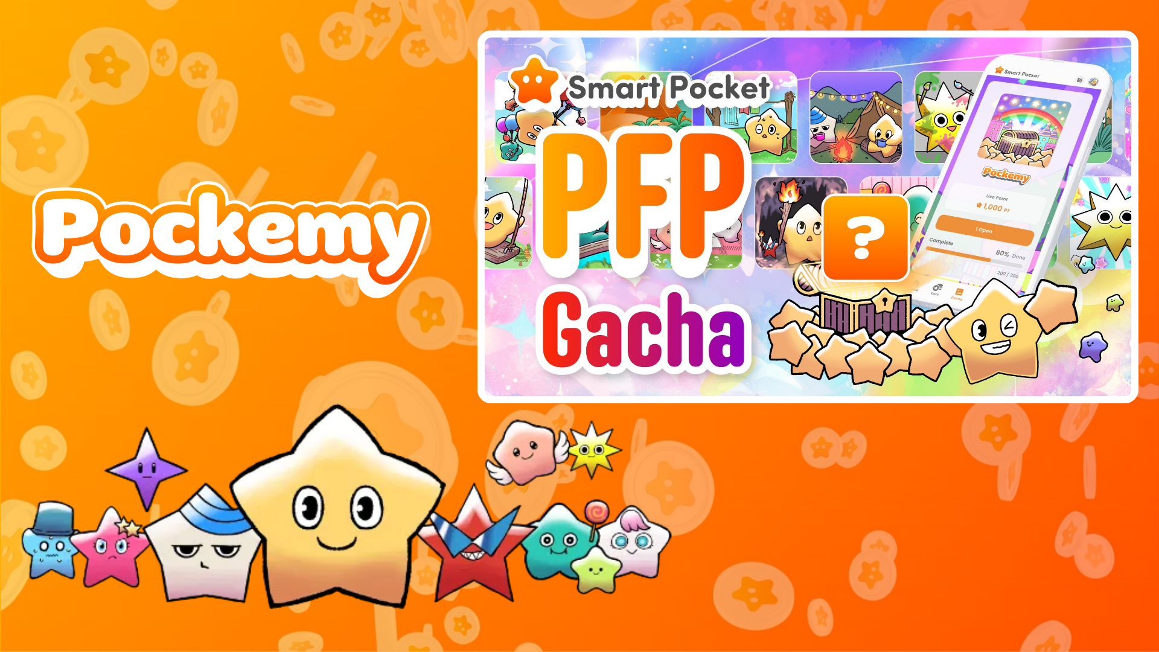

Gba Pokémy Pẹlu Gacha! Ẹya tuntun 'PFP Gacha' lori Smart Pocket
Ẹ kaabo gbogbo eniyan!
A ni ayọ lati ṣafihan ẹya tuntun "PFP Gacha" lori ohun elo Smart Pocket! Kii ṣe pe o le gba awọn aworan profaili Pokémy alarinrin, ṣugbọn ni pipe gbigba gbogbo wọn le fun ọ ni awọn ere iyalẹnu!

Ẹrọ akoonu
- Egbe awokose onisẹṣẹ
- Kini PFP Gacha?
- Bawo ni lati lo Gacha
- Bawo ni lati wo PFP rẹ
- Bawo ni lati fipamọ aworan PFP
- Bawo ni lati yi aami app pada
- Nipa awọn ere gbigba
- Idagbasoke iwaju
- Akopọ

Egbe awokose onisẹṣẹ
Ṣaaju ki a to bẹrẹ si ṣawari awọn ẹya ara ẹrọ ti PFP Gacha, jẹ ki a pade ẹgbẹ onisẹṣẹ ti o wa lẹhin awọn Pokémy alarinrin wọnyi.
Aye Pokémy jẹ iṣelọpọ nipasẹ awọn onisẹṣẹ lati Egbe Iwe akosile ti Ile ọnọ NFT ti Japan, ti o tun ṣiṣẹ lori ọpọlọpọ awọn jara manga. Labẹ oludari Sae Taki, ẹgbẹ naa pẹlu Marumiya, Tokotoko, Morry, ati Shirakome Okome—gbogbo wọn jẹ amoye ni gbogbo abala ti apẹrẹ ohun kikọ, lati awọn esun akọkọ si awọn abẹlẹ ipari.
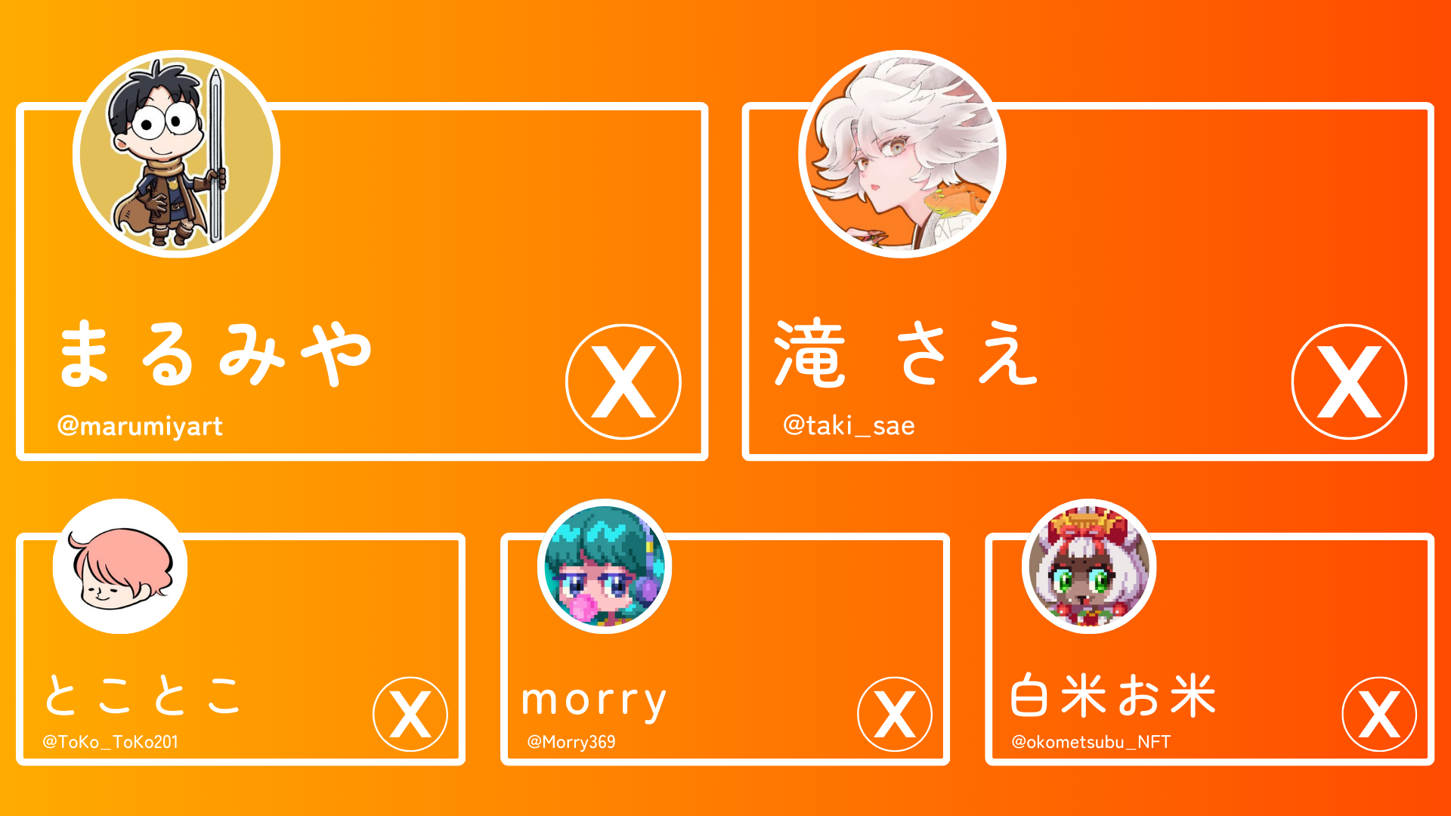

Awọn iroyin X ti Ẹgbẹ Awọn onisẹṣẹ
- Marumiya (@marumiya_NFT)
- Sae Taki (@taki_sae)
- Tokotoko (@ToKo_ToKo201)
- Morry (@Morry369)
- Shirakome Okome (@okometsubu_NFT)

Kini PFP Gacha?
PFP Gacha jẹ ẹya tuntun ti o fun ọ laaye lati lo awọn aaye SP lati gba awọn aworan profaili Pokémy (PFP) alarinrin laileto!
Awọn PFP ti o gba le ṣee lo bi awọn aami lori ohun elo Smart Pocket tabi lori media awujọ lati fi han pe o jẹ olumulo Smart Pocket.


Bawo ni lati lo Gacha
- Ṣii ohun elo Smart Pocket
- Yan taabu 'Gacha'
- Tẹ 'Open' (awọn aaye 1000 nilo)
- Gba PFP Pokémy laileto!
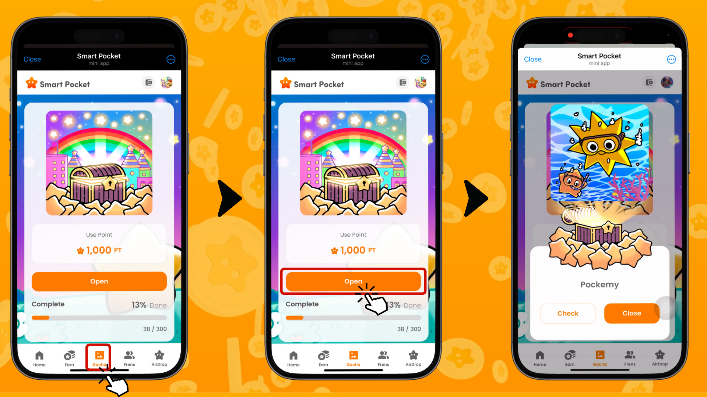

Bawo ni lati wo PFP rẹ
- Yan taabu 'Earn'
- Tẹ 'Wallet'
- Yan 'Item'
- Yan 'Pokémy'
- Wo awọn PFP ti o ti gba
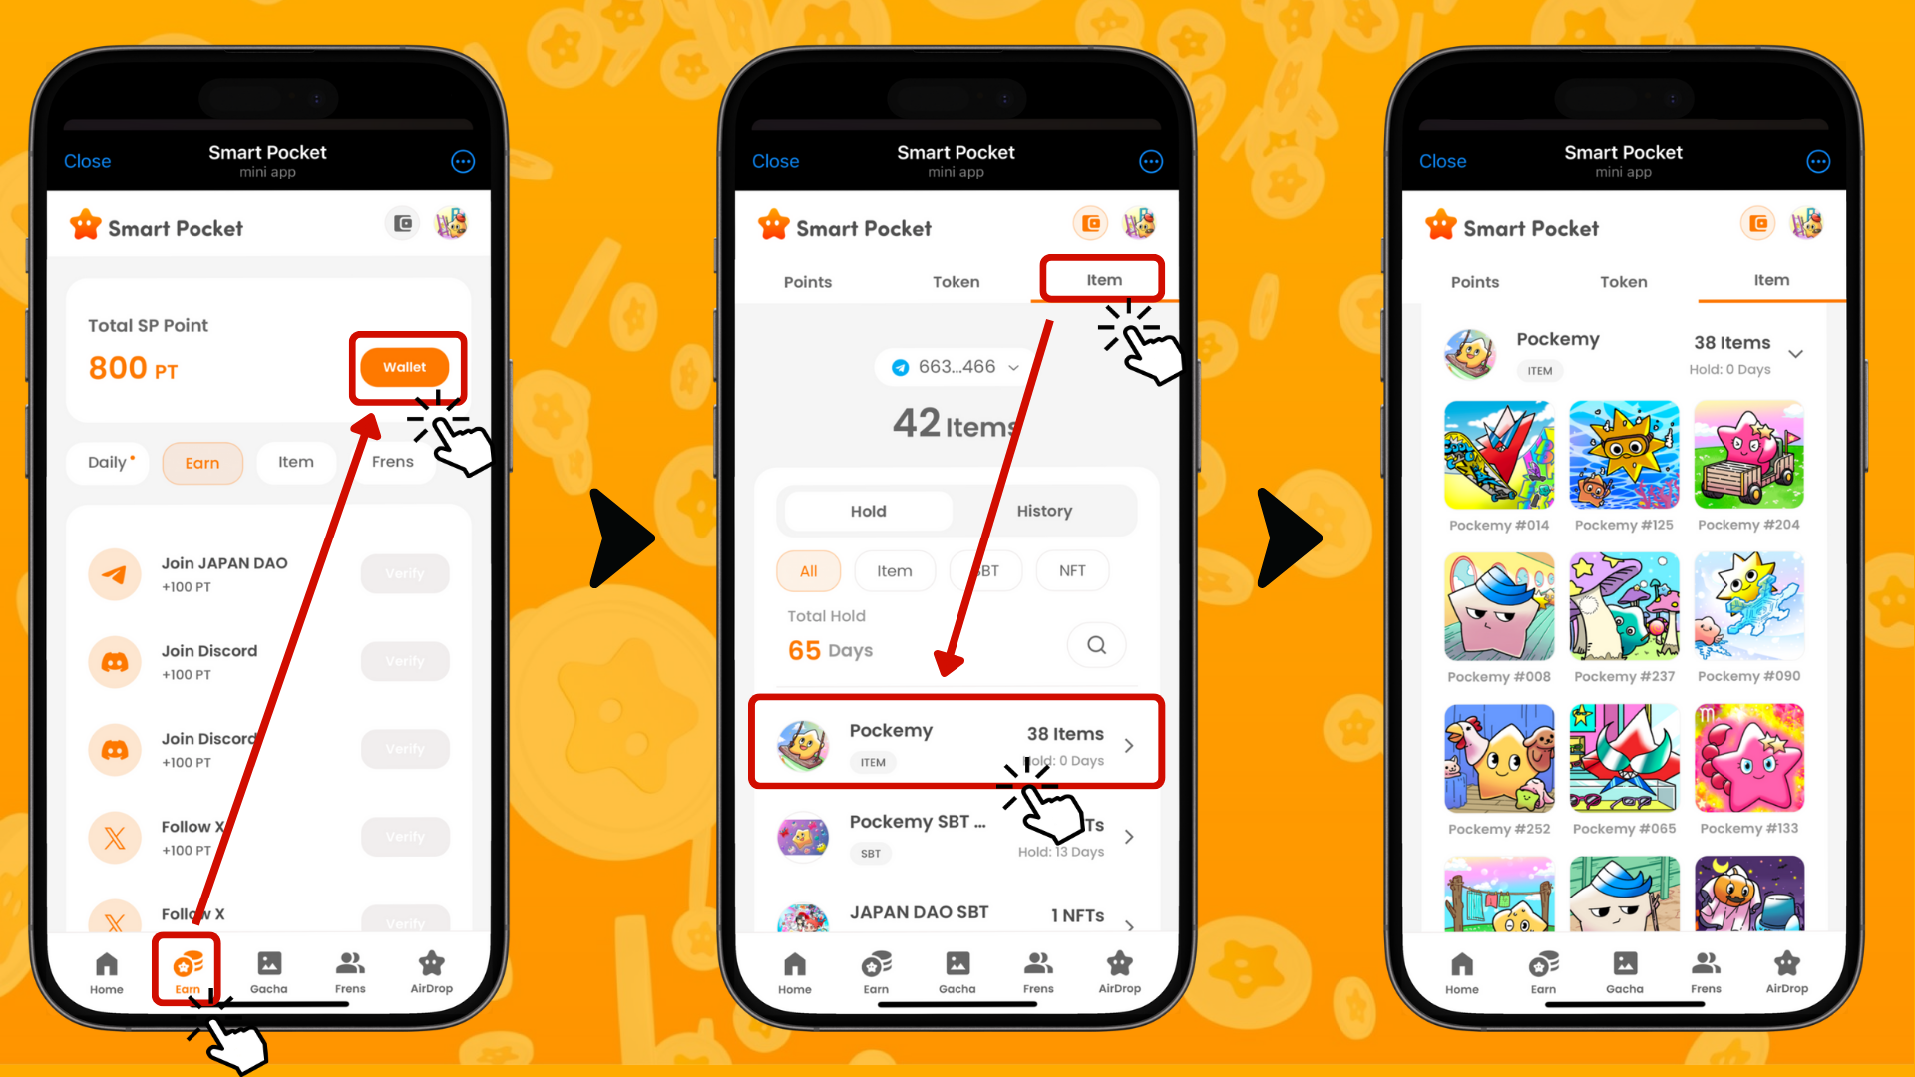

Bawo ni lati fipamọ aworan PFP
Awọn iroyin to dara! Lẹhin ti o gba esi lati ọdọ awọn olumulo, iṣẹ ṣiṣe ti fipamọ aworan PFP ti ṣe nipasẹ ni ọjọ kan lẹhin ti ẹya gacha ti ṣe ifilọlẹ—idahun iyara ti o ni iyalẹnu!
Bii o ṣe le fipamọ awọn aworan rẹ:
- Yan aworan PFP ti o fẹ lati fipamọ lati gbigba rẹ
- Tẹ 'Save'
- Tẹ 'Download'
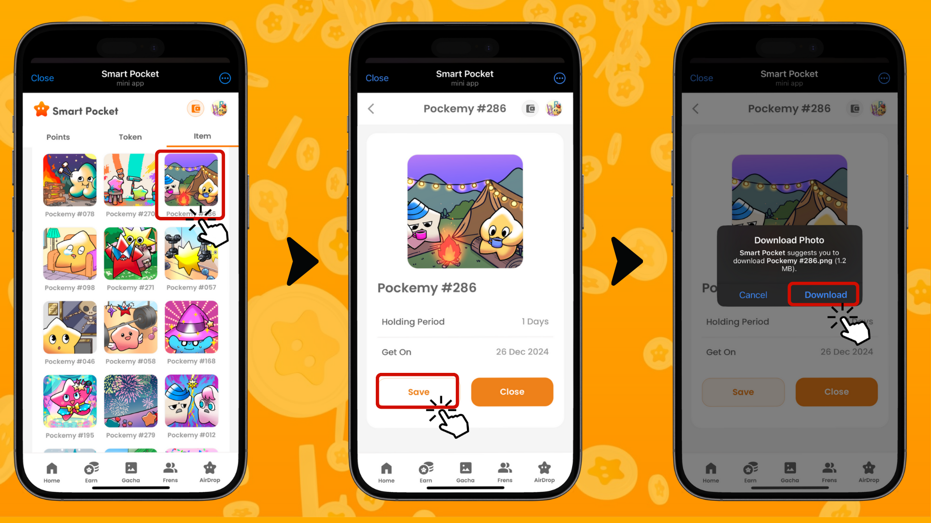

Bawo ni lati yi aami app pada
O tun le ṣeto awọn PFP ti o gba bi aami app naa. Eyi ni bi o ṣe le ṣe:
- Tẹ aami ni apa ọtun loke ti ohun elo Smart Pocket
- Tẹ 'Edit'
- Tẹ aami app
- Yan aworan ti o fẹ ki o tẹ 'Save'
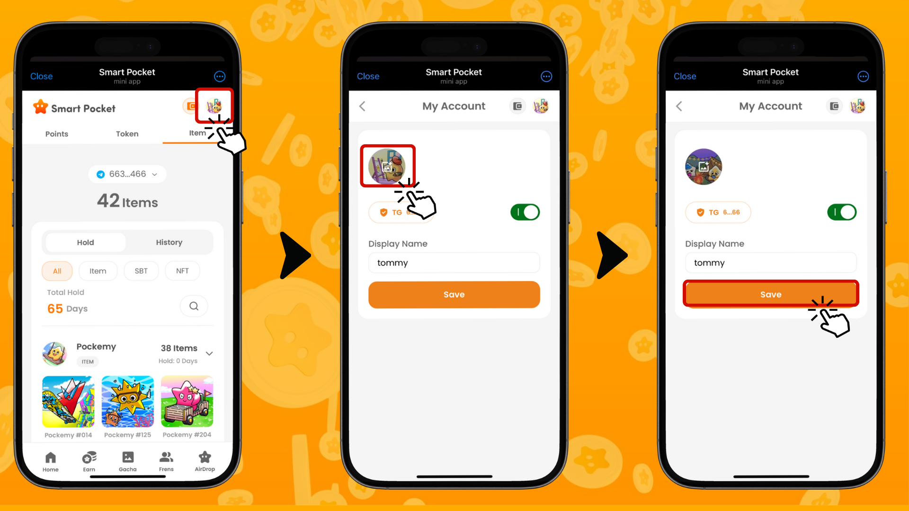

Nipa awọn ere gbigba
Ṣiṣẹlẹ gbigba awọn PFP 300 le fun ọ ni awọn ere pataki. Botilẹjẹpe awọn alaye ko tii tu silẹ, a le nireti awọn iyalẹnu ti o dun.
Kini awọn ere ti o n duro de ọ? Ṣe akiyesi fun awọn ikede iwaju!

Idagbasoke iwaju
Awọn iroyin igbadun wa niwaju!
- Ifilọlẹ awọn PFP ifowosowopo pẹlu awọn IP oriṣiriṣi
- Awọn anfani tuntun bii awọn mint ọfẹ ati awọn airdrops
- Awọn ọna tuntun lati lo awọn aaye SP yoo wa laipe
Tẹle Yuda (@yudaceo) lori X fun awọn iroyin tuntun lori awọn aaye SP ati awọn idagbasoke PFP!

Akopọ
PFP Gacha lori Smart Pocket jẹ diẹ sii ju ẹya gacha lasan lọ.
- Gbọdọ igbadun gbigba
- Ṣafihan ara rẹ lori media awujọ
- Reti awọn ere ti o ṣeeṣe iwaju
Pẹlu idahun iyara ti ẹgbẹ idagbasoke si esi olumulo, a nreti awọn ẹya ti n bọ. Gbiyanju PFP Gacha loni!
📢 Fun awọn imudojuiwọn tuntun 📢
- Oju opo wẹẹbu Osise Smart Pocket: https://smapocke.com/
- Discord Osise Smart Pocket: https://discord.com/invite/smartpocket
- Iroyin X Osise Smart Pocket: https://x.com/smapocke
- Iroyin X Osise Pokémy: https://x.com/pockemys

